**Лецких Л.А.**

**учитель начальных классов**

**МАОУ СОШ №21, г.Кунгур**

**Олимпиадные задания (4 класс, изобразительное искусство)**

110. Определи, какие виды изобразительного искусства здесь представлены.

а)



В. Серов.

Мальчик с курицей. *Офорт*

б)

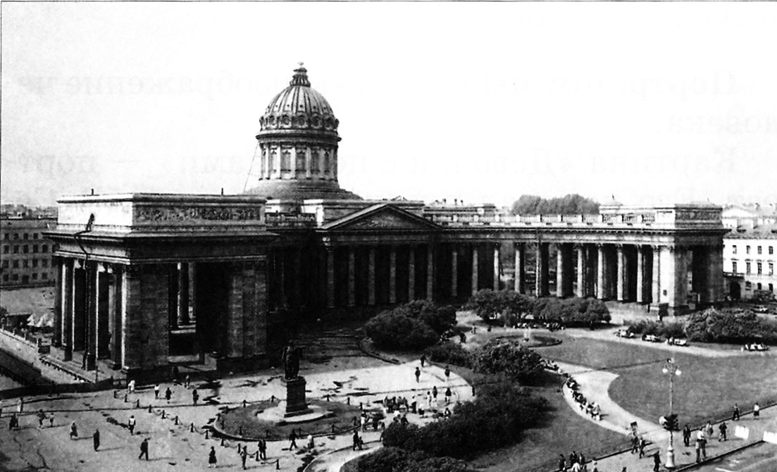

Казанский собор Санкт-Петербурга

в)

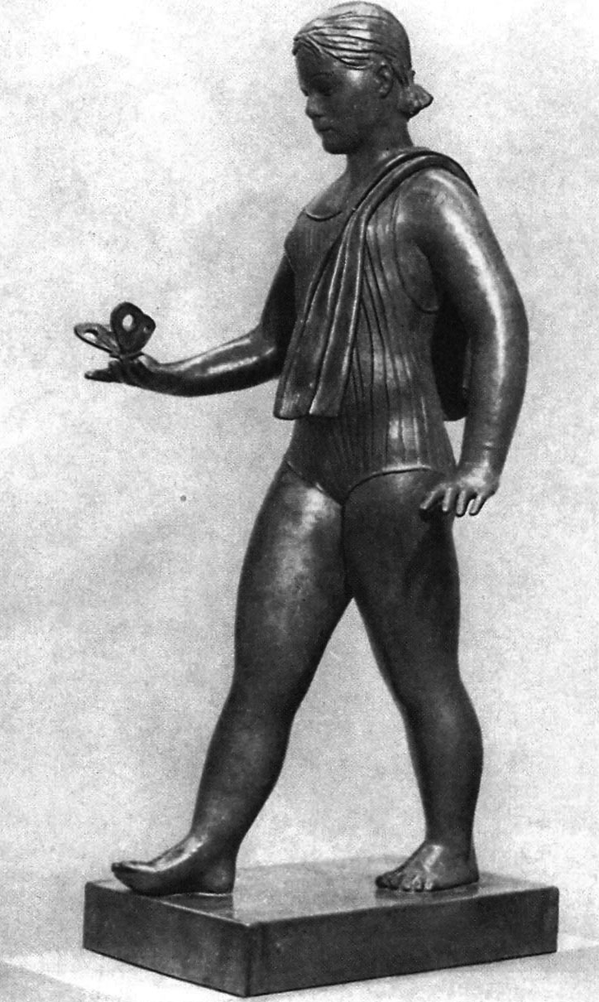

С.Лебедева. Девочка с бабочкой

г)

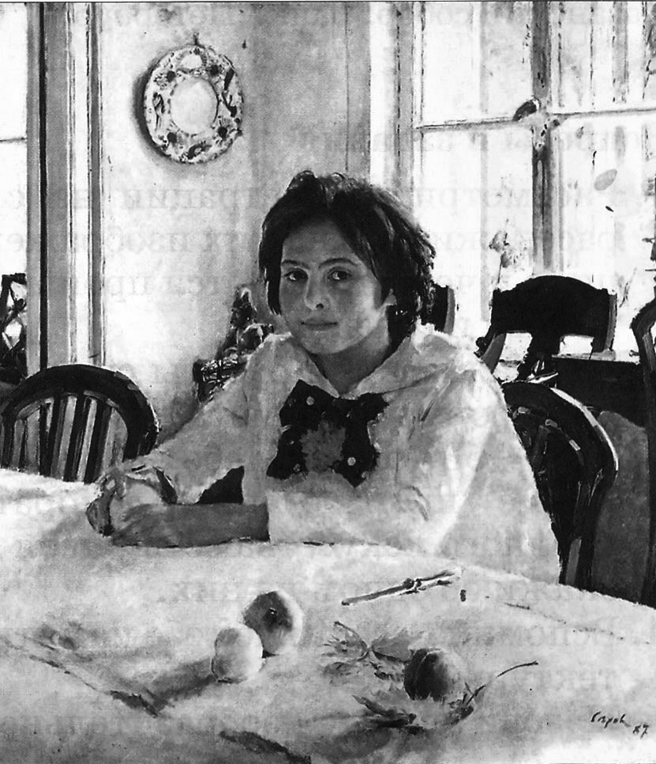

В.Серов. Девочка с персиками

Ответ: а) графика; б) архитектура; в) скульптура; г) живопись.

111. Соедини с помощью стрелок.

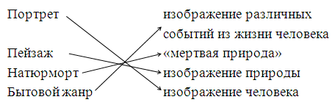

112. Укажи вид вышивки.

а) б)

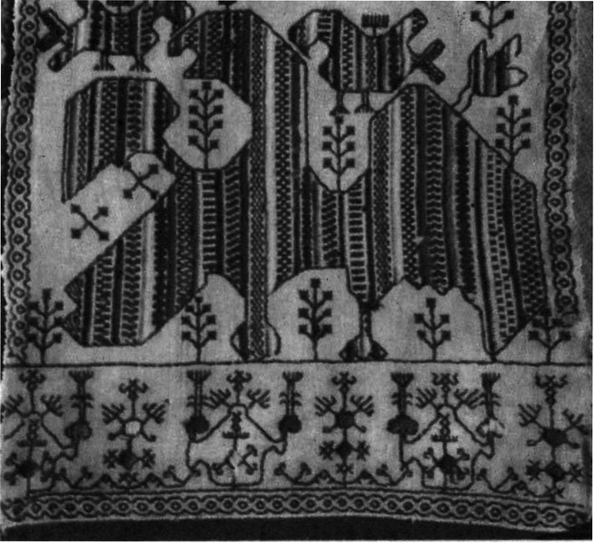 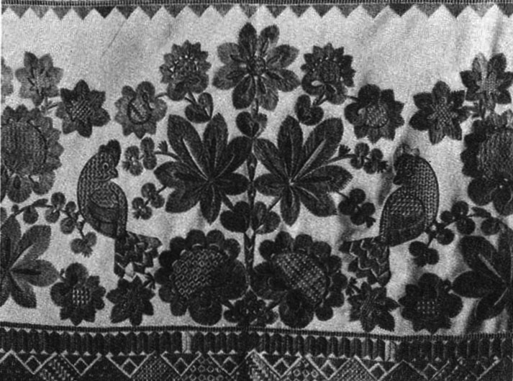

Ответ: а) роспись на Севере;

б) Владимирские швы.